Схема
размещения нестационарного торгового объекта, расположенного
ориентировочно в 42 м по направлению на северо-восток от жилого дома, расположенного по адресу:
Удмуртская Республика, Кизнерский район, п. Кизнер, ул. Первомайская, д. 74.
(МО «Кизнерское»)
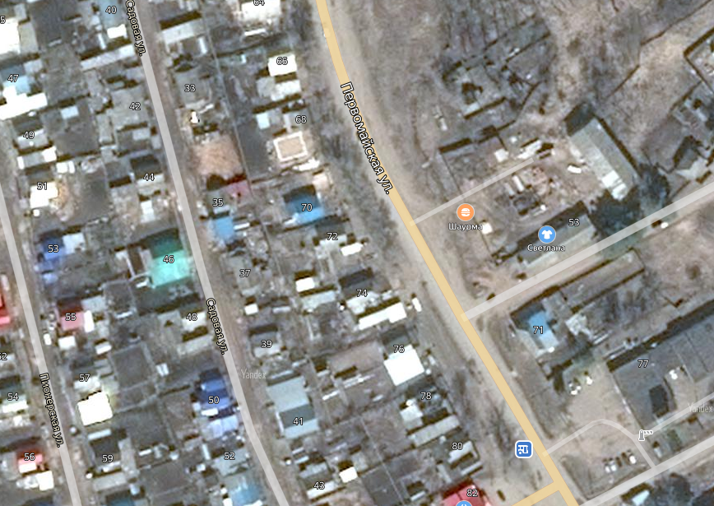

Координаты земельного участка: 1. Х 326361,6 Y 2124095,0 2. Х 326368,75 Y 2124092,0
3. Х 326362,45 Y 2124082,5 4. Х 326355,95 Y 2124085,0

